包府办发〔2022〕71号

包头市人民政府办公室
关于印发包头市城镇公共收费
停车场备案工作暂行管理办法的通知

各旗、县、区人民政府，稀土高新区管委会，市直有关部门、单位：
经市人民政府同意，现将《包头市城镇公共收费停车场备案工作暂行管理办法》印发给你们，请结合实际认真贯彻落实。

2022年6月10日
（此件公开发布）

包头市城镇公共收费停车场
备案工作暂行管理办法

为切实加强全市公共停车场监管工作，规范公共停车场服务活动和停车秩序，根据内蒙古自治区住房和城乡建设厅等6部门《关于印发〈内蒙古自治区城市公共停车场管理办法〉的通知》（内建管〔2021〕257号）要求，制定如下管理办法。
一、主管部门
本着“权责明晰、服务为先、管理优化、执法规范”的工作原则，各旗县区、稀土高新区城管执法局（大队）为本行政区域内的停车场主管部门，设立专门的停车场管理办公室（以下简称停管办），具体负责本区域内经营性停车场的审批备案工作；市公安局交通管理支队为昆区、青山区、东河区、九原区、稀土高新区、石拐区区域内道路停车泊位（路缘石以下，下同）的主管部门，其他旗县区公安局交通管理大队为本行政区域内道路停车泊位的主管部门，具体负责道路停车泊位的规划、审批、设置及秩序监管等工作。
二、停车场建设标准
（一）出入口
1．停车场的出入口应有良好的视野，并应符合下列规定：
（1）主干路交叉口，自道路红线交叉点起沿线70m范围内不应设置机动车出入口；
（2）距人行横道、人行天桥、人行地道（包括引道、引桥）的最近边缘线不应小于5m；
（3）距地铁出入口、公共交通站台边缘不应小于15m；
（4）距公园、学校及有儿童、老年人、残疾人使用建筑的出入口最近边缘不应小于20m；
（5）其他需要符合的规定。
2．室外停车场的出入口数量应符合下列规定：
（1）当停车数为50辆及以下时，可设1个出入口，宜为双向行驶的出入口；
（2）当停车数为51—300辆及以下时，应设置2个出入口，宜为双向行驶的出入口；
（3）当停车数为301—500辆及以下时，应设置2个双向行驶的出入口；
（4）当停车数大于500辆时，应设置3个出入口，宜为双向行驶的出入口。
3．室外停车场的出入口设置应符合下列规定：
（1）大于300辆停车位的停车场，各出入口的间距不应小于15m；
（2）单向行驶的出入口宽度不应小于4m，双向行驶的出入口宽度不应小于7m。
4．道路停车泊位设置后应保证道路沿线出入口的安全停车视距，安全停车视距应符合《城市道路路内停车位设置规范》（GA/T850-2021）的相关规定。
（二）道闸
道闸安装牢固，无砸车隐患；牌照识别系统识别准确，开启灵活；设备表面清洁无锈蚀。
（三）标识
1．停车场基础设施中的标志、标线、图形、文字、颜色、效果及设置等交通安全设施应符合《道路交通标志和标线》（GB5768-2009）、《城市道路交通标志和标线设置规范》（GB51038-2015）的国家标准规定。
2．停车场入口处，需明显设置停车场主管部门监制的停车场管理标志及由市场监督管理部门监制的明码标价公示牌。
3．停车场交通安全设施施工材料应符合以下标准：
（1）指示标志牌的颜色为蓝底、白图形；
（2）标志牌铝板厚度必须大于2mm，圆形标志牌直径不低于60cm，非国标类标志牌，如“进、出口”标志，一般为40cm×60cm或50cm×80cm；
（3）反光膜按照国标要求，停车场内使用的反光膜必须达到工程五级以上；
（4）标志杆和挡轮杆使用镀锌管，直径必须大于2寸，管壁厚必须大于3mm（如管两端封闭，由建设单位监测）；
（5）标线除禁停地段和双向车道中间分隔虚线使用黄色外均使用白色，停车泊位的线宽是10cm，分道线宽15cm；
（6）柱式标志的高度须大于180cm。
4．停车场入口处须设限速标志（限速不高于15km/h）和停车场标志；地下停车场和立体停车楼（机械式车库）入口处还须设置限高标志（所限高度为室内通道最小净空）、禁鸣等标志。
（四）标线
1．停车泊位标线一般应用道路标线漆施划，标线的宽度为10cm。平行式停车泊位规格为长600cm、宽220cm，条件允许的情况，宽度可适当降低，但最窄不应小于200cm；垂直式和倾斜式停车泊位规格为长600cm、宽250cm。除道路停车泊位及特殊场地外，其他停车泊位须加装挡轮杆，挡轮杆离地高15cm，离物体距离1.1m。
2．停车场内的交通组织以单向循环为原则，通道宽度达到6m以上的可以设双向行驶；进出口处停车泊位设置以不影响其他车辆、行人通行为原则，须与人行道边缘保留必要的通行空间；小区内通道、消防通道不得设置停车泊位。
3．人行道上不应设置大型停车位；在人行道上设置的停车位与盲道的间距应不小于1m。
（五）防护设施
1．凡是室内立柱或通道凸出部位必须加装反光护角，颜色为黑、黄相间；通道转弯处的车位须加装防护桩；停车场内视线不良之处，须增设反光凸镜，反光凸镜的视野不小于150度角。
2．停车场封闭隔离设施须按照相关部门要求设置，保证牢固有效。立体停车楼（机械式车库）必须提供市特种设备质量安全检测所的总体合格证书。
（六）地面
小型车停车场地面须硬化平整，无渗漏，无损坏及污迹，地面无大面积起砂现象；货运停车场可参照设置。
（七）管理员岗亭
路外停车场可以设置管理员岗亭，安装牢固，配件安全，标识清晰，完好无损。
（八）停车诱导系统
建立三级诱导屏，诱导屏的外型尺寸为200cm×110cm，材料采用3mm的铝板，面板贴二级反光膜，上面有停车场名称（包括蒙文）、停车场标志和空余泊位及4位数的数码显示窗。数码显示窗用于显示该停车场的空车位数量。立柱为镀锌钢管，钢管直径不小于110mm。牌面底沿距地面不小于2500mm。背面材质与正面一致，标语为文明出行规范停车。
（九）收费系统
1．停车场收费管理系统应当实现数据兼容，具备智慧化管理功能，采用TCP/IP协议，系统要符合《停车服务与管理信息系统通用技术条件》（GA/T1302-2016）、《公共停车场（库）信息联网通用技术要求》（GB/T29745-2013）等标准要求，且停车场车位信息、车辆出入照片、视频监控等数据须按要求接入市级停车信息管理系统。
2．收费系统应灵活易用，可实现任意时间、任意金额的加载，相关数据可实现实时同步。对于道路停车泊位和开放式停车场要利用POS机和地磁感应器等设备进行收费和停车场（位）管理。
3．收费系统应配备符合收费条件有效检定证书的计时、计费设施设备，新能源汽车充电桩（机）应当依法检定、检验合格后在有效期内使用。
（十）停车场入口不停车快速通行系统
对于封闭式停车场在出入口处应利用车辆号牌识别、射频技术或ETC电子不停车收费等技术手段，实现车辆在不停靠的情况下快速进出停车场，解决因停车场收费排队等候而造成的道路拥堵。
（十一）监控系统
在停车场出入口要安装牌照识别系统，拍摄所有出入车辆，照片能够清晰可辨车辆的外貌和车牌，停车场内要无盲区的安装视频监控，对于夜间经营的停车场，停车场监控应安装必要的补光设备。停车场视频资料能够清晰可辨车辆状态和停车场内人员活动情况，确保停车安全。视频采用前端存储，即在停车场进行存储，市级停车信息管理系统要提取视频可通过接口协议直接进行。视频存储时限至少为30天。
（十二）车位引导系统
通过车位探测器，将停车场的车位数据实时采集，系统对停车场的车位相关信息进行收集，并按照一定规则通过数据传输网络将信息送至中央控制系统，由中央控制系统对信息进行分析处理后放到数据库服务器，同时将各相关处理数据通过信息发布系统，给停车场内各指示牌、引导牌等提供信息，指导车辆进入相关车位。对于数据库服务器中的车位信息，系统提供数据查询接口。建设原则为地下停车场，且停车位在500个以上。
（十三）反向查询系统
在停车场内各电梯口应安装查询机，快速引导车主找到车辆停放位置。建设原则为地下多层停车场，且停车位在1000个以上。
（十四）无障碍停车泊位
公共停车场应当设置无障碍停车位和相关标志，并做好无障碍停车泊位的指引，并符合《无障碍设计规范（GB50763-2012）》相关规定要求。无障碍停车泊位配置数量及施划应执行以下标准：
1．公共建筑基地内，总停车位数100辆以下（含100辆），应设置不少于1个无障碍机动车停车位，100辆以上应设置不少于总停车数1%的无障碍机动车停车位。
2．城市广场、公园绿地停车场，总停车数50辆以下（含50辆）应设置不少于1个无障碍机动车停车位，50辆以上至100辆以下（含100辆）应设置不少于2个无障碍机动车停车位，100辆以上应设置不少于总停车数2%的无障碍机动车停车位。
3．居住区的停车场和车库，总停车位应设置不少于0.5%的无障碍机动车停车位；若设有多个停车场和车库，宜每处设置不少于1个无障碍机动车停车位。
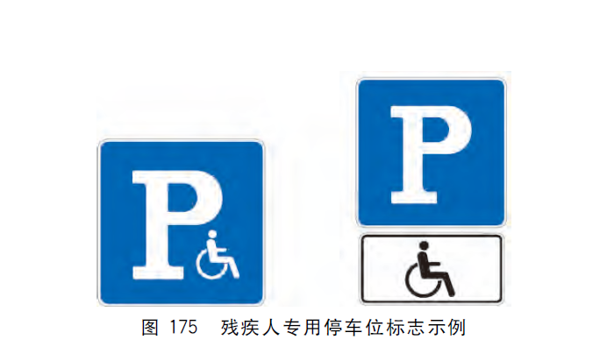
4．无障碍停车泊位标志为蓝底、白图形，示例如下：
三、备案环节
（一）公共停车场
1．申请环节，由停车场经营单位提出书面申请；
2．受理环节，由停管办受理登记，告知准备备案相关材料；
3．审核环节，由停管办对申报材料进行审核，符合条件的出具《包头市城镇公共收费停车场备案受理通知书》；
4．现场踏勘环节，由停管办组织自然资源、公安交管、市场监管、住建等部门人员进行现场勘验，并出具《包头市城镇公共收费停车场联合验收意见书》；
5．备案环节，由停管办对验收合格的停车场出具书面备案回执，备案期限为1年。
（二）道路停车泊位
1．征询意见环节，由道路权属单位书面征询市公安局交通管理支队或者其他旗县区公安局交通管理大队设置道路停车泊位意见；
2．可行性评价环节，由市公安局交通管理支队或者其他旗县区公安局交通管理大队会同自然资源、住建、应急管理等部门进行道路停车泊位设置可行性评价；
3．征求意见环节，由道路权属单位公开征求关于道路停车泊位收费的社会意见；
4．组织实施环节，由道路权属单位通过合法途径确定道路停车泊位经营单位，经营单位可按照《道路交通标志和标线》等相关标准组织建设，并向市公安局交通管理支队或者其他旗县区公安局交通管理大队提交书面备案材料；
5．材料审核环节，由市公安局交通管理支队或者其他旗县区公安局交通管理大队对申报材料进行审核，审核合格的出具《包头市收费道路停车泊位备案受理通知书》；
6．现场踏勘环节，由市公安局交通管理支队或者其他旗县区公安局交通管理大队组织城管执法、自然资源、市场监管、住建、应急管理等部门人员进行现场勘验，并提出验收意见；
7．实施备案环节，由市公安局交通管理支队或者其他旗县区公安局交通管理大队对符合条件的经营单位出具书面备案回执，备案期限为1年；备案材料同时分送属地发改、财政、自然资源、住建、应急管理、市场监管、城管执法、税务等相关部门存档。
四、申报资料
（一）公共停车场需提交以下书面资料
1．经营单位提交备案申请书1份，主要包括停车场名称、位置、类别、性质用途、面积、泊位数量，停车场产权单位情况、委托经营情况、停车场实时动态信息系统建设情况、多种支付情况（电子支付和现金支付）等，新能源车位或预留安装充电设施车位不少于10%，无障碍车位按不同区域规定比例设置，危化类停车场需提供道路运输经营许可证原件及复印件。
2．填写《包头市城镇公共收费停车场备案申请表》；
3．申请人证件1份，包括公司营业执照经营范围含停车服务项目、法人、经办人身份证复印件及委托书。
4．土地权属材料1份，包括国有土地使用证、不动产权登记证、国有建设用地使用权出让合同（划拨决定书）、建设用地批准书、旗县区级以上人民政府及稀土高新区管委会批准的临时用地文件或市人民政府关于用地的相关文件。
5．规划批准材料1份，包括建设工程规划许可证及附图。
6．非自营停车场申请单位或个人需要提供授权委托书或协议1份，包括委托书或协议需载明使用范围、使用期限、场地用途，落款处双方盖章、法定代表人签字生效。若甲方为业主，故需征得业主同意；法定代表人本人不能到的，需提供法定代表人委托代理办理的委托书，签字（盖章）方可生效。
7．停车场设置经营承诺材料1份，包括停车场规范经营承诺书、停车场信用承诺书、停车场安全管理承诺书、停车场数据接入承诺书。
8．停车场管理制度材料1份，包括车辆停放秩序管理、内部员工管理、投诉受理等管理规定。
9．停车场测绘报告及平面图1份，包括由具备资质的第三方测绘公司出具的停车场测绘报告、停车场竣工图、建筑物总平图及地上、地面、地下停车场平面图，建筑区划无法提供竣工图的，可提供产权证上的地籍图作为平面图。
（二）道路停车泊位需提交以下书面资料
1．经营单位提交书面备案材料，填写《包头市收费道路停车泊位备案登记表》；
2．经营单位营业执照复印件1份，经营范围含停车服务项目，其法定代表人及负责人的身份证复印件1份；委托办理的，需提供法人授权委托书原件及委托人身份证复印件1份；
3．道路权属单位关于道路停车泊位收费公开征求社会意见结果的说明材料原件1份；道路权属单位通过合法途径确定道路停车泊位经营单位的文件及签订合同材料彩色复印件1份；
4．道路停车泊位测绘报告原件1份，由自然资源部门或者具备资质的第三方测绘公司出具；道路停车泊位设置平面示意图（含标志等交通设施设置情况）、方位图原件各1份；
5．道路停车泊位规范设置图像资料原件1份，包括标志、标线、车位尺寸、通道等实景图片；
6．有关道路停车泊位区域总面积、数量、服务时间的说明材料1份；
7．健全的停车泊位经营服务管理制度材料1份，包括车辆停放秩序管理、内部员工管理、投诉受理等管理规定；
8．停车场停车诱导系统与市停车信息管理系统对接材料1份；
9．收费停车泊位规范经营和安全管理承诺书1份；
10．以上所有材料提供原件查验，确保真实有效。留存复印件清晰可见，需原比例、原图复印，统一为A4纸大小（建设工程规划证附图除外），复印件必须全部需加盖公章，需要签字处均为手签，并标明“此复印件与原件一致”。平面图要标清停车场方位及其长度、宽度，出入口及停车位位置，原始照片为彩色，统一用档案袋封装。
五、审核流程
（一）公共停车场
验收合格，停管办出具《包头市城镇公共收费停车场联合验收意见书》

材料齐全，开具《包头市城镇公共收费停车场备案受理通知书》

当事人提出备案申请

停管办登记，一次性告知准备材料清单
申请人提交备案材料
停管办工作人员审核资料
申请人提交书面验收申请

停管办联合自然资源、市场监管、公安交管、住建等部门现场踏勘

停管办报请领导逐级审批

停管办备案登记，通知领取，并于3日内报备市城管执法局和各旗县区、稀土高新区发改、财政、自然资源、住建、市场监管、公安交管、税务部门存档
材料不全或不符合要求，开具《补正材料通知书》

申请人按照材料清单要求重新补充申请材料
验收不合格，出具《包头市城镇公共收费停车场验收整改通知书》

停车场经营单位按《整改通知书》边经营边整改

3个工作日内

3个工作日内

（二）道路停车泊位
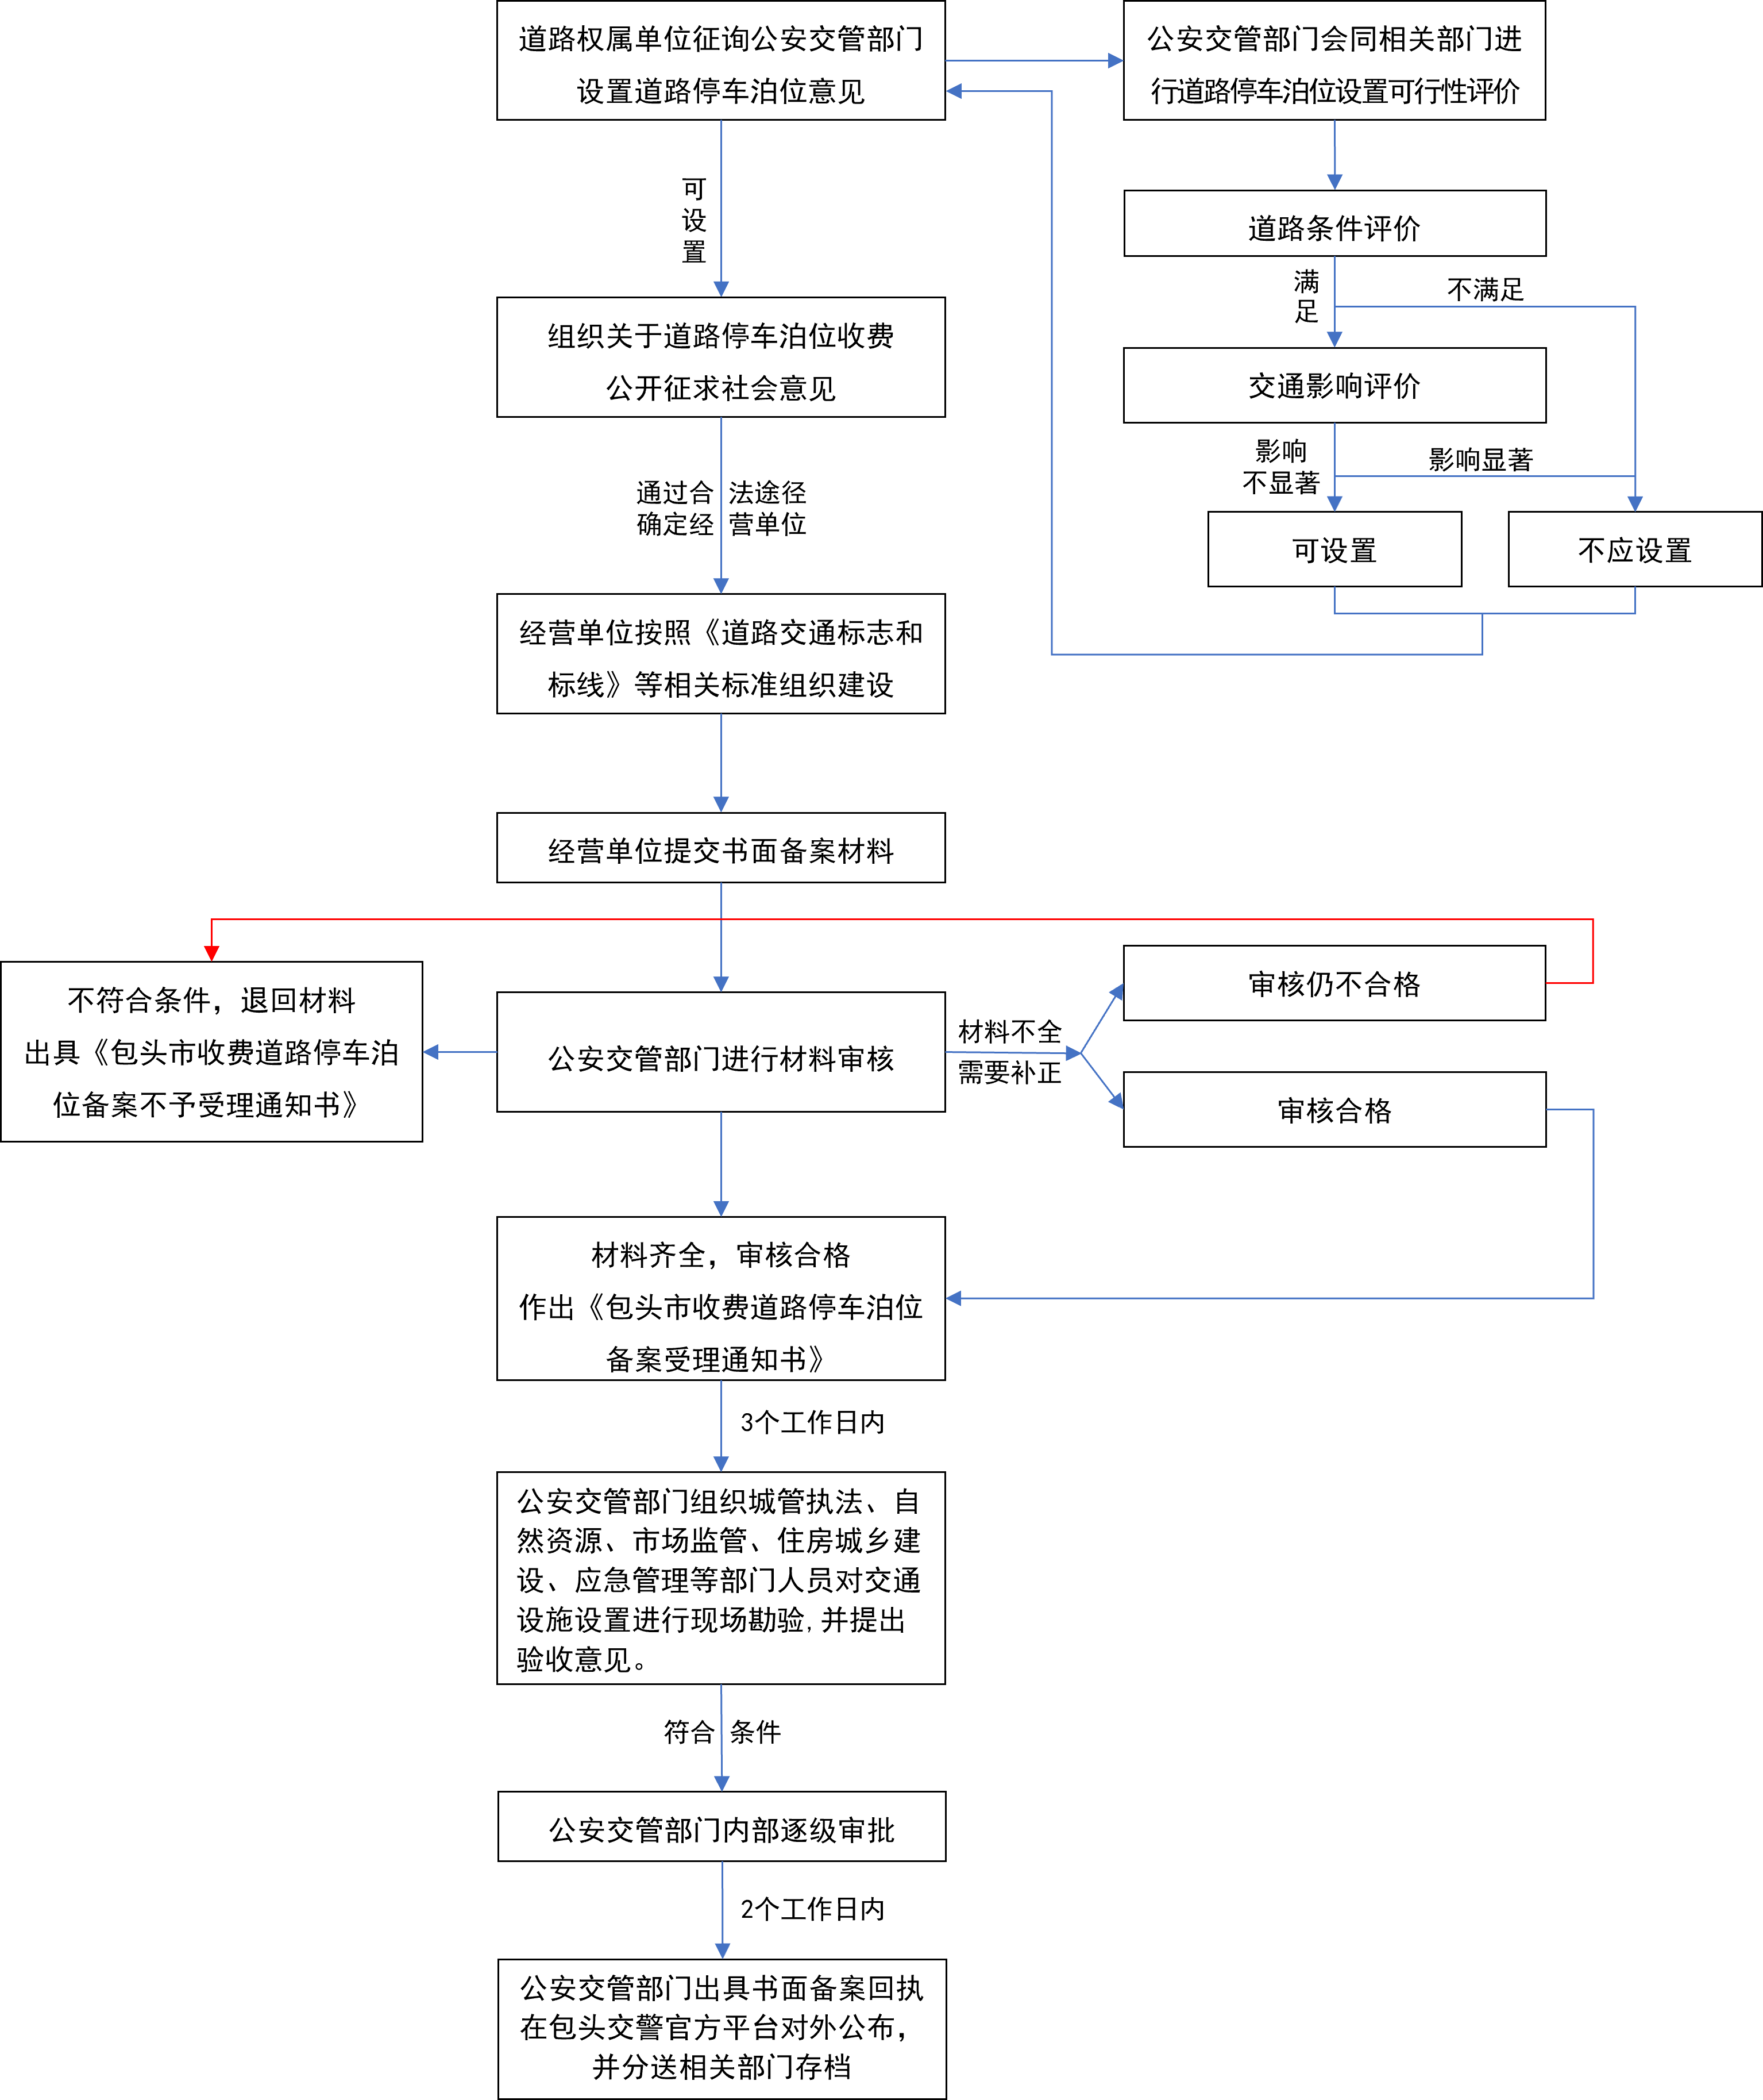
六、备案编号
停车场和道路停车泊位具体编号由汉字、数字和字母组成，以蒙B010001D或者蒙B01L001D为例：
蒙代表内蒙古；B代表包头市；前两位数字01为区旗县代码；后四位数字0001为停车场序列编号，L001为道路停车泊位序列编号（牌号需按顺序编写，不得空号）；最后一位字母D为停车场类型代码（政府定价类代码为D，市场调节价类代码为T）。
各旗县区、稀土高新区代码分别为：昆区为01，青山区为02，东河区为03，九原区为04，石拐区为06，白云矿区为09，土右旗为07，达茂旗为10，固阳县为08，稀土高新区为05。
七、各部门工作职责
（一）城管执法部门
1．市城管执法局主要负责做好停车场规划、审批、建设、监管工作的顶层设计、统筹调度、监督指导、备案登记等工作。市城管执法督查支队对各旗县区、稀土高新区城管执法局（大队）做好停车场审批备案、巡查管控等工作开展“双随机”督导检查。
2．各旗县区、稀土高新区城管执法局（大队）为本行政区域内公共停车场的主管部门，负责在城区道路路缘石至两侧合法建筑物之间的区域科学设置停车泊位；负责根据公共停车场建设标准、城市交通发展状况和国家相关规定，对公共停车场进行备案，并向社会公布备案时限、程序，规范公共停车场运行秩序；对公共停车场车位施划、场内市容秩序和环境卫生、停车设施设备等日常运营开展动态监督和管理工作；统筹协调各旗县区、稀土高新区发改、财政、自然资源、住建、市场监管、人防、行政审批、税务、应急管理和大数据等部门，开展数据信息整合和城市停车普查，摸清停车资源底数，建立城市停车设施供给能力评价制度和停车基础数据库，并纳入城市精细化管理平台；建立统一的停车信息管理系统，实时公布公共停车场泊位的分布位置、数量及收费标准等信息，最大限度开放停车数据，促进停车信息共享。
（二）公安交管部门
1．负责配合相关职能部门按照各自职责，做好公共停车场规划、审批、建设和监督管理等相关工作。
2．负责会同自然资源、住建、应急管理等部门设置道路停车泊位，并向社会公布道路停车泊位的位置、准停时段等信息，收费的停车泊位应当向社会公布收费标准，建立统一的道路停车标志、标识。
3．负责根据道路条件、交通流量、停车需求变化等情形，结合社会公众意见，调整和管理道路停车泊位。
4．负责对设置的收费道路停车泊位联合相关职能部门进行备案和监管，建立备案流程和监管制度。
（三）发改部门
1．负责根据市政府部署，按照政府制定价格行为规则规定的程序，制定对实行政府定价的机动车停放服务收费标准。
2．负责对执行政府定价类停车设施实行收费公示制度。各级发改部门按照权限公示本行政区域内执行政府定价的收费停车场的相关信息。
（四）自然资源部门
1．负责核实新申报停车场是否符合国土空间总体规划、控制性详细规划、停车场专项规划等相关要求，并规划预留停车场用地。
2．负责加强对停车场用地监督管理，依法查处改变土地批准用途、违法占用土地、破坏耕地等停车场用地行为。
（五）住建部门
1．负责牵头会同相关部门编制全市公共停车场专项规划和年度建设计划，报本级人民政府批准实施。
2．负责组织各有关部门对公共停车场建设项目以及附属设施含有公共停车场的建设项目开展竣工联合验收。
（六）市场监管部门
1．负责停车场《营业执照》审核办理，部分旗县区由审批服务局审核办理的仍由审批服务局审核办理。
2．负责停车场收费价格监管。
3．负责停车场市场监管领域相关执法工作。
（七）税务部门
1．负责停车场运营企业缴纳税费征收管理工作，确保应收尽收。
2．负责督导停车场经营企业按规定使用发票。
3．负责依法查处停车场经营企业偷税漏税行为，并做出行政处罚。

抄送：市委办公室。
市人大常委会办公室、政协办公室。
包头市人民政府办公室 2022年6月23日印发


